**浦发银行×小米创新营销案**

**广 告 主：**浦发银行

**所属行业：**金融/保险服务类

**执行时间：**2020.11.20-12.03

**参选类别：**效果营销类

**营销背景**

* **行业发展背景：**

在金融数字化潮流和全球疫情影响下，传统银行的“脱媒”趋势愈发明显。近些年商业银行在网上银行、手机银行等电子渠道大大降低了银行和客户的交易成本，但是针对性服务的缺失，导致银行网上银行、APP等日益成为一种“超低频”渠道，在客户生活圈中边缘化趋势明显。提升客户黏性、强化客户活跃度，提升银行自身数据的价值，成为商业银行亟待解决的问题。**在互联网流量红利趋于饱和的情况下，银行在获客、留客、活客方面面临着巨大的挑战，而基于银行自有客户的电商体系，成为传统银行线上获客的突破口。**

* **品牌传播背景：**

在数字经济快速发展的当下，浦发银行审时度势，围绕生活服务等高频场景，将银行金融服务、非金融服务与企业、互联网平台等第三方服务进行深度结合，把场景服务触角延伸到B、C端客户，孵化推出**专注于打造“惠生活，更会生活”理念的智能型APP——浦惠到家数字化平台，持续深耕场景应用，全方位服务C端客户，赋能服务B端客户。**

**策略与创意**

基于浦惠到家APP**线上获客、留客、活客的推广诉求**，对浦惠到家进行相关洞察。

**受众洞察：**

* 截至2020年11月，浦惠到家APP用户已突破1000万，用户属性偏向年轻化、追求高品质生活、以金融用户为主；
* 截至2019年4月，小米运动注册量正式突破1亿，月均活跃用户数达2100万。用户年龄层主要集中在17岁到35岁之间，小米的用户人群是有消费能力、有生活追求、有分享欲的优质种子用户。**用户圈层画像与浦惠到家的目标群体高度吻合，同样具备热爱生活、关注健康、追求品质生活等用户特性。**

**品牌洞察：**

* 构建场景金融生态，是金融服务发展到一定阶段的必然产物。**浦惠到家APP从客户“衣食住行”的需求出发，搭载浦发金融服务，形成聚客、获客、活客的生态圈，通过场景化营销触达用户需求**；
* 基于浦惠到家及小米两大平台同时具有**追求品质生活、关注健康的用户属性**的洞察下，**精准定向目标人群**；借助疫情健康热点话题，结合用户习惯，以“步数打卡”为形式打造一场健康优质生活的积极正能量主题活动，**在小米多场景媒介资源下，锁定小米运动APP作为活动合作载体，进一步精准定向圈层用户。**以趣味性的互动形式调动用户的参与度，在营销中实现与目标消费者的双向沟通，传达和深化“惠生活，更会生活”的品牌主张，以增加用户对品牌的喜爱度；
* **通过小米营销平台的大数据分析获取浦惠到家APP用户的行为特征，捕捉用户内容，触达用户喜好，运用小米DMP平台中的lookalike功能，匹配与浦惠到家APP相似人群**，以小米浏览器、主题壁纸等使用频率高，备受年轻群体青睐的资源位，通过多场景的媒介渠道助力品牌覆盖更广泛年轻用户群；
* **通过小米营销平台大数据精准定向用户，以精准化的运营投放方式，完美解决客户效果问题，让营销活动真正做到品效合一，精准获客**。

**营销策略：**

以“惠生活，更会生活”的品牌理念圈连目标受众人群，将小米运动作为浦惠到家的合作伙伴，**融入线上线下场景**，**通过小米营销平台大数据定向及技术应用，聚焦目标受众群体，同时整合小米的矩阵资源及转化链路优化，实现品牌传播的同时进行有效转化，从而达到品牌曝光和客群引流。**

**亮点：**

* **亮点1——在核心圈层用户下锁定垂直用户，找到符合活动主题的绝佳载体**
* 基于浦惠到家与小米的深度合作下，针对当下疫情热点，结合小米运动打造极具正能量的运动主题活动。小米运动APP是米粉关注健康信息的重要APP，具有上亿的注册用户数，与本次“冬季运动‘惠’”主题活动高度吻合，是承载本次活动的绝佳载体；
* **亮点2——多场景触达目标用户**
* 利用小米不同场景资源，触达活动目标用户，为活动引流；
* **亮点3——精准曝光目标用户抢关注**
* 结合浦惠到家APP用户在小米手机的应用行为、兴趣行为等数据，利用小米DMP平台lookalike功能拓展相关用户，捕捉潜在人群，告知用户活动信息，提高活动参与度；
* **亮点4——品效合一，精准获客**
* 运用小米营销平台大数据精准定向目标用户，通过小米运动APP的用户投放deeplink，直接跳转APP站内的活动页，减少用户跳转步骤，降低用户流失率，实现品效合一；
* **亮点5——实现用户增长，破解银行线上获客困境**
* 以场景赋能，破解传统银行拓客与留客的焦虑，实现金融机构数字化转型。

**营销目标**

1. 通过小米丰富的大流量广告资源扩大用户覆盖面，提高用户对品牌的认知度；
2. 借助小米营销平台精准破圈吸引米粉参与活动，实现用户转化；
3. 利用多维度互动，提高目标消费者对品牌的好感度，带动APP的用户量增长，提高订单转化；
4. 通过尝新，为传统银行线上获客寻找突围之路。

**执行过程/媒体表现**

1. **常规投放：小米平台大数据分析，精准触达目标用户，转化链路优化，降低用户流失率（2020.11.20-2020.11.26）：**
   1. 根据小米平台的大数据分析浦惠到家APP的用户使用行为，发现小米浏览器的使用率较高，故在营销广告投放上以小米浏览器信息流大小图投放为主（90%），主题壁纸开屏等资源（10%）为辅助投放；



* 1. 已安装浦惠到家APP的用户具有电商购物行为，利用小米DMP平台lookalike功能进行用户行为的相似匹配，扩充定向潜在人群，传播浦惠到家常规优惠活动，为APP做日常引流拉新；

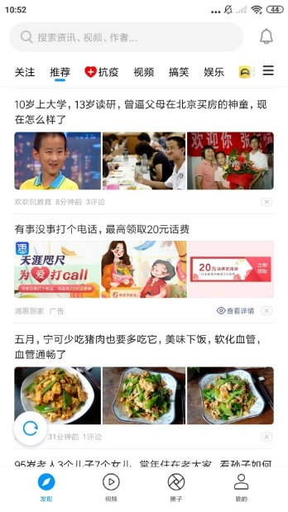

* 1. 为提高用户的使用感受及减少用户跳转步骤，针对已安装浦惠到家APP的用户投放deeplink，用户可通过广告页面直接跳转至APP站内的活动页面，从而降低用户的流失率（下图为链路展示图）；

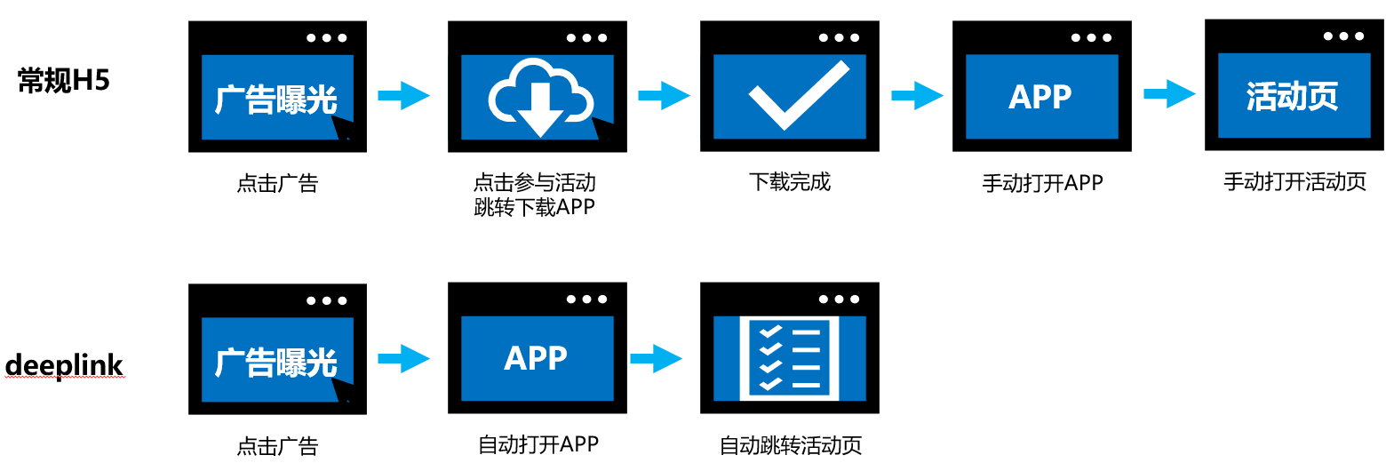

1. **创意视觉呈现，吸引用户参与，提升用户转化（2020.11.27）：**
   1. 活动预热期间，在小米运动APP内上线主题banner活动入口进行预热，吸引用户了解活动详情，引导用户自发传播分享；
   2. 结合本次活动主题“冬季运动‘惠’”，在落地页的视觉呈现上加入相应的运动元素，彰显青春、健康、有活力的品牌调性，同时运用本次活动的优惠券、小米手表等利益点的呈现，吸引更多爱好运动、关注健康、热爱生活的用户群体参与活动。在落地页上，用户也能实时关注个人打卡步数情况及活动进度；

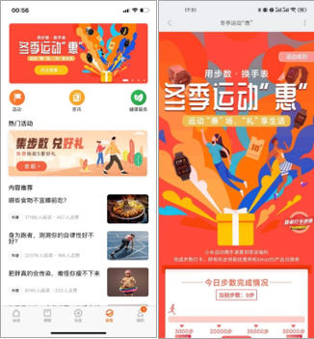

1. **多场景媒介渠道助力品牌曝光，趣味互动撬动用户参与（2020.11.28-2020.11.29）：**
   1. 活动期间，小米浏览器、主题壁纸等投放资源的素材均切换为本次主题活动的素材展示；
   2. 活动期间，用户可通过任意资源位进入活动页面，参与“冬季运动‘惠’”主题活动，进行7天50000步打卡活动，在小米运动APP上完成50000步打卡的前1445名用户可免费获得小米手表；
   3. 总预算额外增加40%，除小米浏览器信息流、主题壁纸等常规投放资源外（70%），增加投放日活量较高的小米视频banner、米盟开屏等资源位（30%），覆盖用户各种使用场景，定向所有已安装小米运动APP的用户，投放deeplink，直达站内活动页，为活动引流；

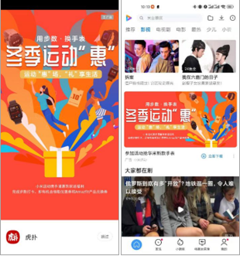

1. **利用极致优惠引爆用户参与热情（2020.12.30-2020.12.01）：**
   1. 对活动引爆期期间点击、参加活动的用户进行行为分析，了解到该部分用户具有运动、数码、生活健康的兴趣行为，故除了在定向投放小米运动APP全量用户外，利用小米DMP平台lookalike功能匹配相似用户，扩充活动目标人群；
   2. 在“步数打卡”的互动基础上，新增一元购活动，利用极致优惠吸引用户，提高活动参与率；

1. **互动体验反馈，引导用户参与（2020.12.02-2020.12.03）：**
   1. 在小米社区、小米运动发帖分享参与本次活动和体验浦惠到家APP的感受，进一步吸引用户参与活动并引导用户使用浦惠到家APP。

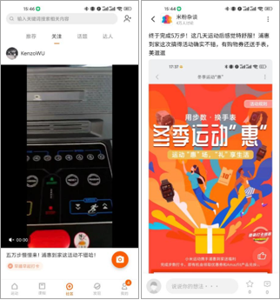

**营销效果与市场反馈**

本次营销活动是浦惠到家和小米运动深耕米粉及关注运动健康客群的一次有力实践，借助疫情健康热点话题，提出热爱生活、关注健康的传播概念，传达和深化“惠生活，更会生活”的品牌主张，呼吁全民运动，鼓励用户提倡健康生活，了解并使用浦惠到家以分享健康生活。**通过多场景的媒介渠道助力品牌曝光，提升销量，实现品效合一，破解传统银行线上获客困境。**

* 本次项目提高了用户对品牌的关注度，覆盖了18-50岁的米粉及具有电商购物行为的用户群体，在常规投放期间，获得203万的点击量及12万的用户注册量；
* 在互动活动爆发期间，获得509万的点击量及20万的注册量，相比常规投放时期订单转化率提升15%；
* 本次项目通过“步数打卡”的互动形式成功调动用户的参与度，在受众积极的参与下，本次活动所准备的1445个小米手表在活动前三天就全部赠送完毕；

项目对目标消费者的精准触达，助力了浦惠到家的销量增长。客户对于本次与小米运动的合作成果表示非常满意，并**将于2021年扩大45%的投入预算**。通过本次浦惠到家与小米运动的成功合作，为**传统银行寻找到了破解线上获客的突围之路**。为此，**将本次案例固化为传统客户考量的经典营销手法，形成一套专为传统银行客户解决线上获客困境的营销打法。**